TP3 IAN

paramétrisation appliquée à la parole

I.ZCR

1.2.Voir 'ZCR_result.m' et 'ZCR_win.m' et son utilisation dans 'script.m'
Voir l'image 'signal+ZCR.jpg'
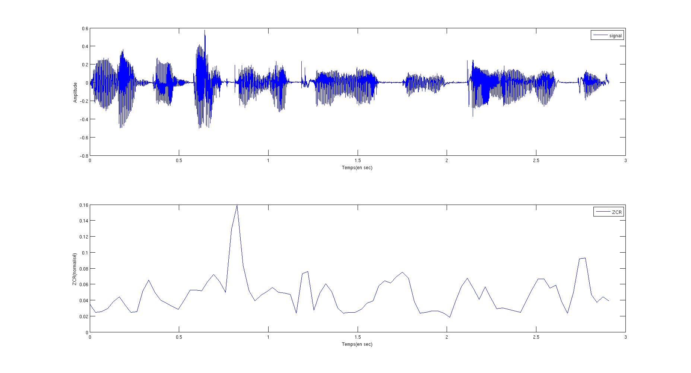
3. Le ZCR peut servir de paramètre supplémentaire pour l'analyse du son.

II. Paramétrisation cepstrale
1.Voir l'image 'signal+cepstre.jpg'
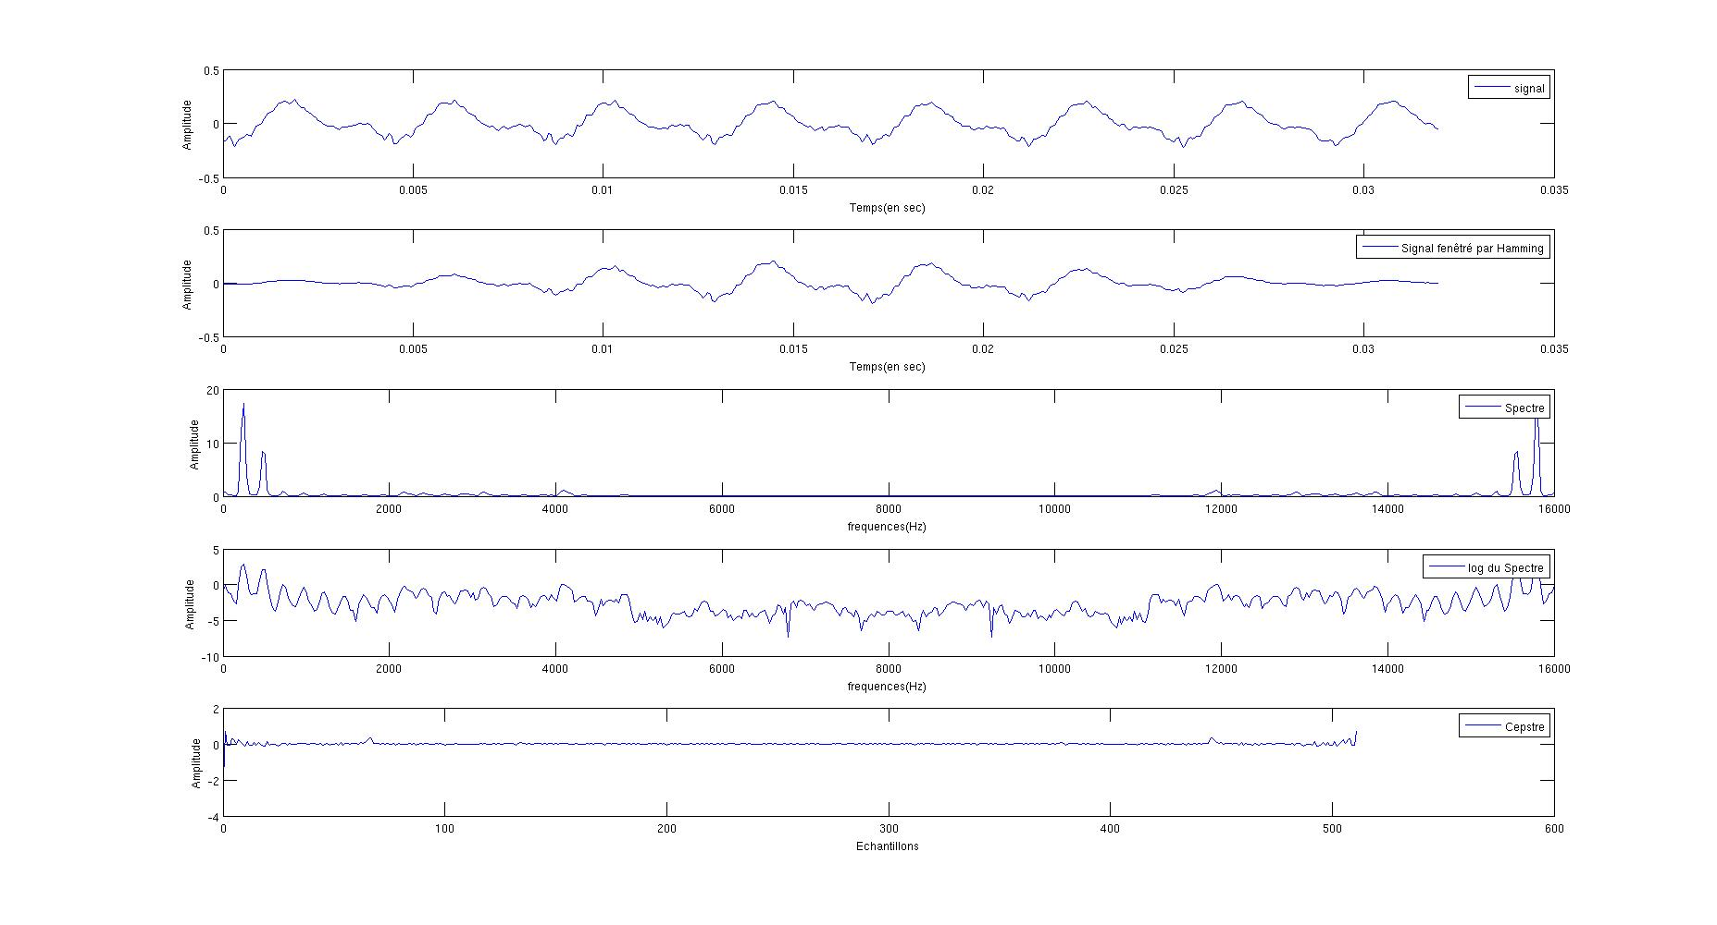
2.Voir 'spectre_lisse.jpg'
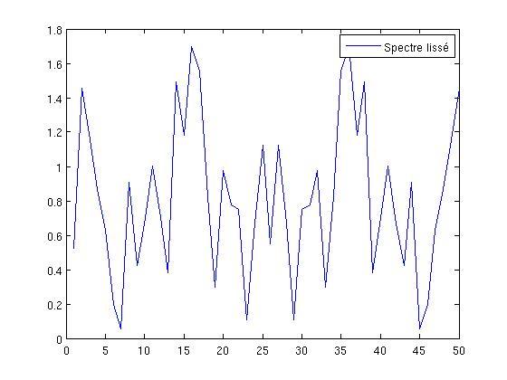
- Je ne sais pas ce que représente cette représentation du spectre lissé.

III. Canaux MEL

- voir 'canaux.jpg'
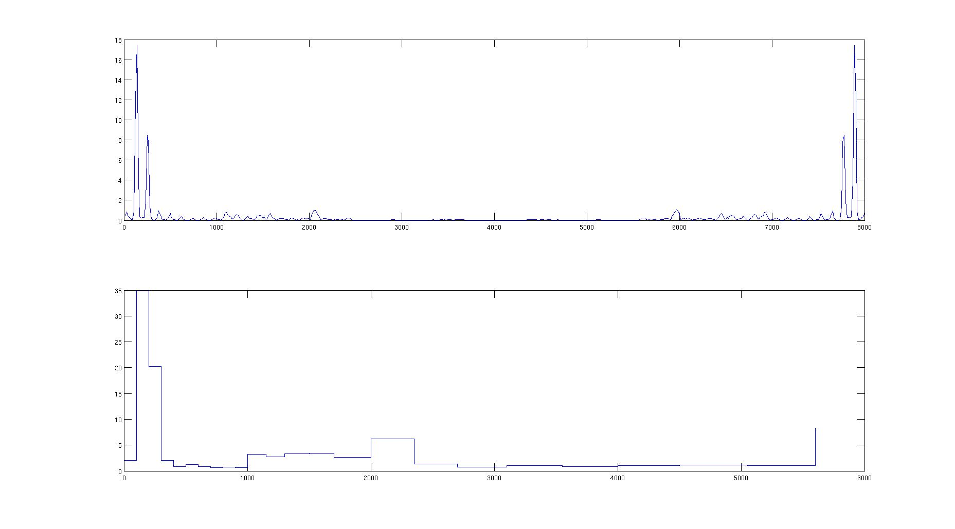
- La première courbe représente le spectre du signal.
- La deuxième courbe représente le spectre avec l'échelle Mel, qui est basée sur la perception humaine. La courbe est séparée en 24 bandes de fréquences auxquels l'oreil humaine est plus sensible.

Contact
Si il y a des erreurs, des remarques, des ajouts à faire, etc.
Veuillez m'en faire part à cette adresse :
wedg@hotmail.fr

